Отчёт по лабораторной работе №16

Администрирование локальных сетей

Бансимба Клодели Дьегра, НПИбд-02-22

Содержание

Список иллюстраций

Список таблиц

# 1 Цель работы

Получить навыки настройки VPN-туннеля через незащищённое Интернет-соединение.

# 2 Выполнение лабораторной работы

Откроем проект с названием lab_PT-15.pkt и сохраним под названием lab_PT-16.pkt. После чего откроем его для дальнейшего редактирования (рис. fig. 1).

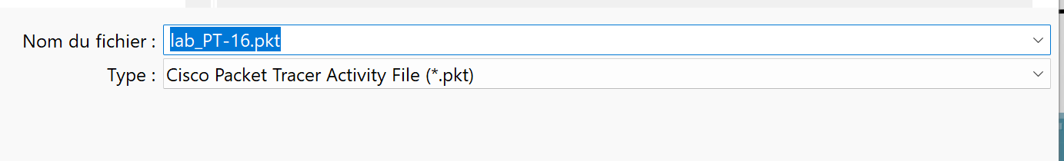

Рис. 1: Открытие проекта lab_PT-16.pkt.

Разместим в рабочей области проекта в соответствии с модельными предположениями оборудование для сети Университета г. Пиза

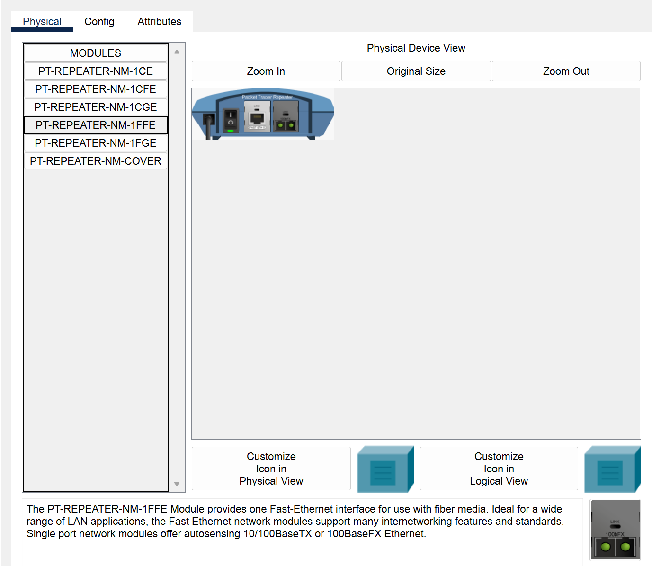

Рис. 2: Замена модулей на Repeater-PT.

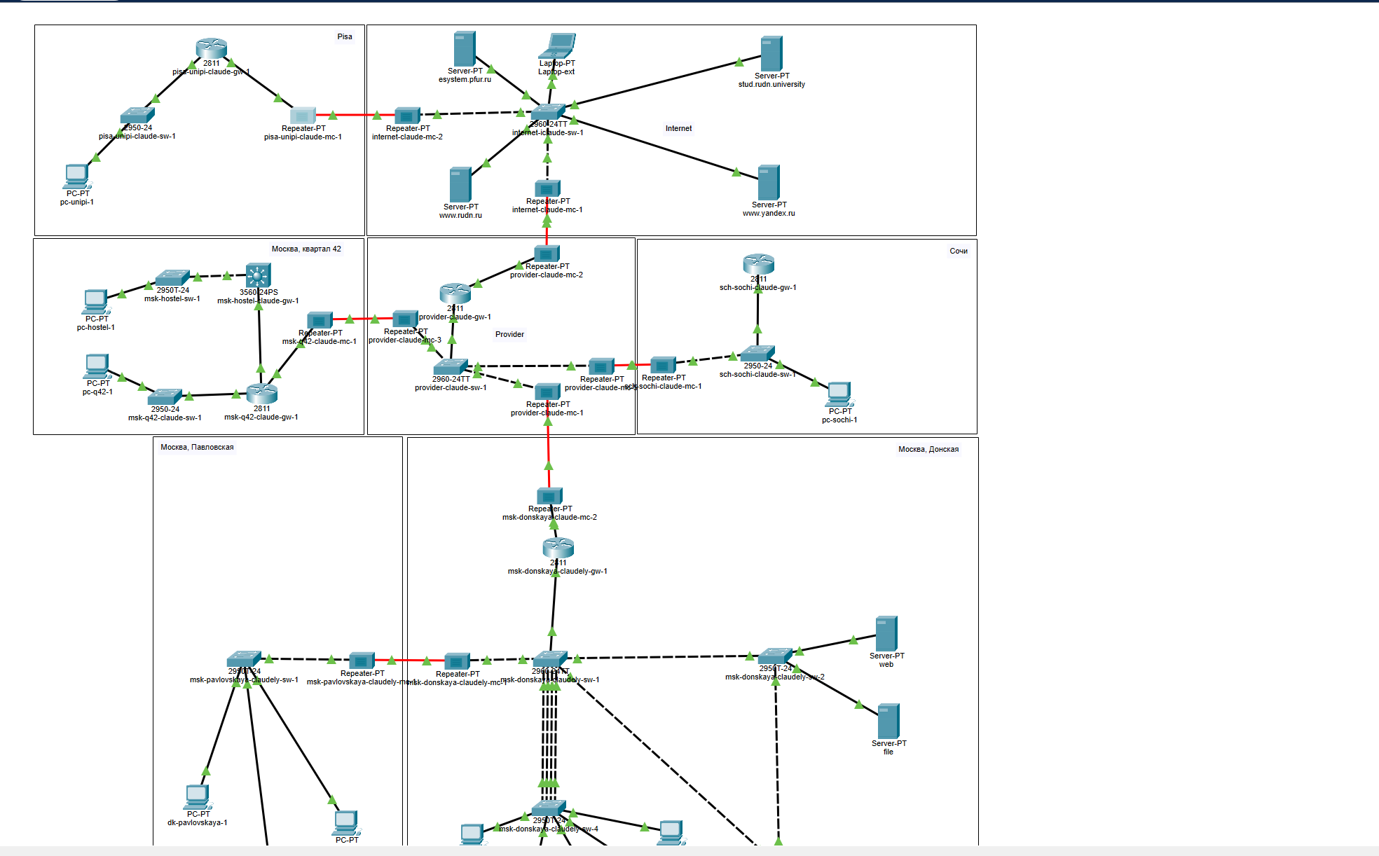

Рис. 3: Подключение оборудования.В физической рабочей области проекта создадим город Пиза, здание Университета г. Пиза. Переместим туда соответствующее оборудование

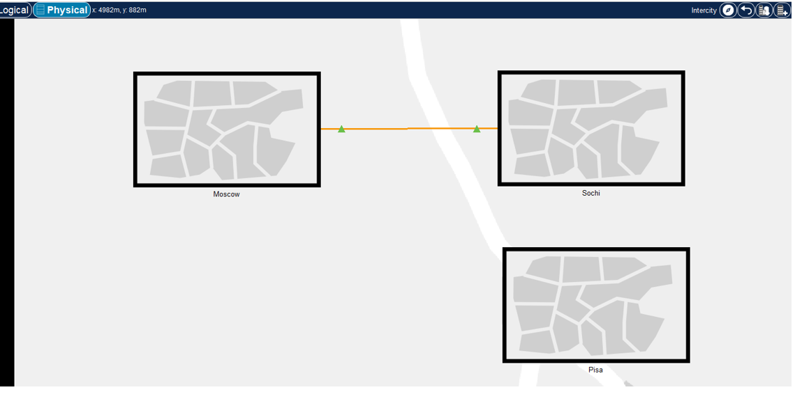

Рис. 4: Создание города Пиза в физической рабочей области.

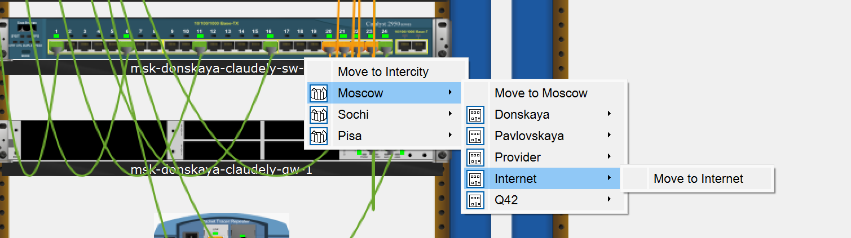

Рис. 5: Перемещение оборудования.Теперь сделаем первоначальную настройку и настройку интерфейсов оборудования сети Университета г. Пиза

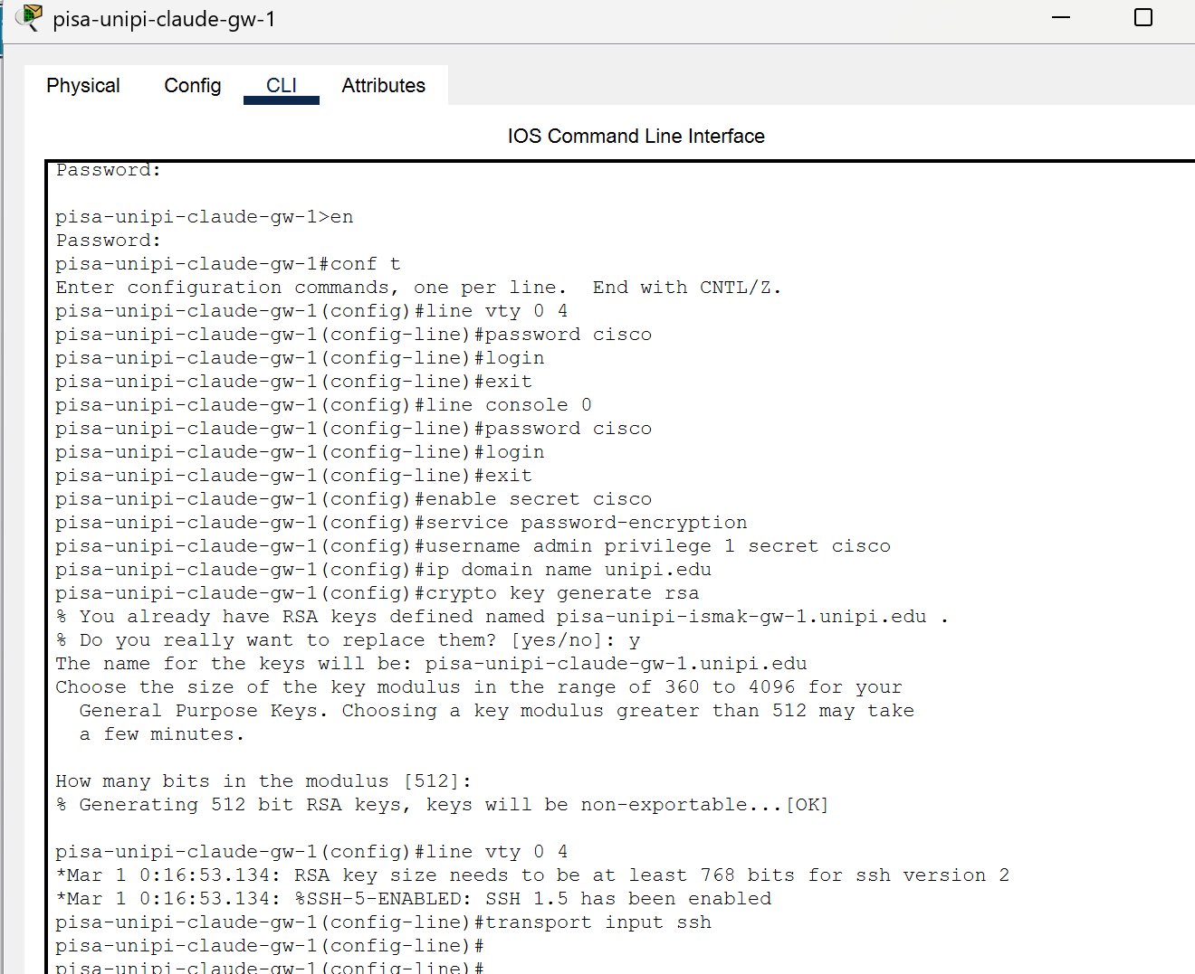

Рис. 6: Первоначальная настройка маршрутизатора pisa-unipi-claude-gw-1.

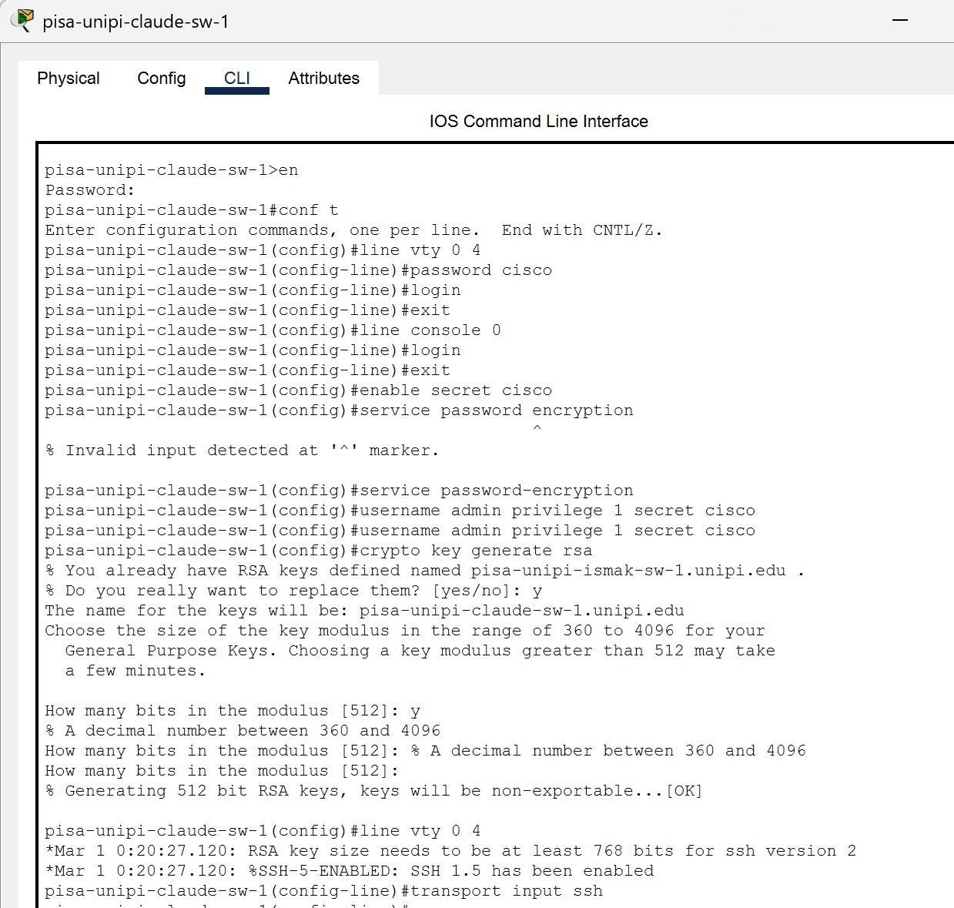

Рис. 7: Первоначальная настройка коммутатора pisa-unipi-claude-sw-1.

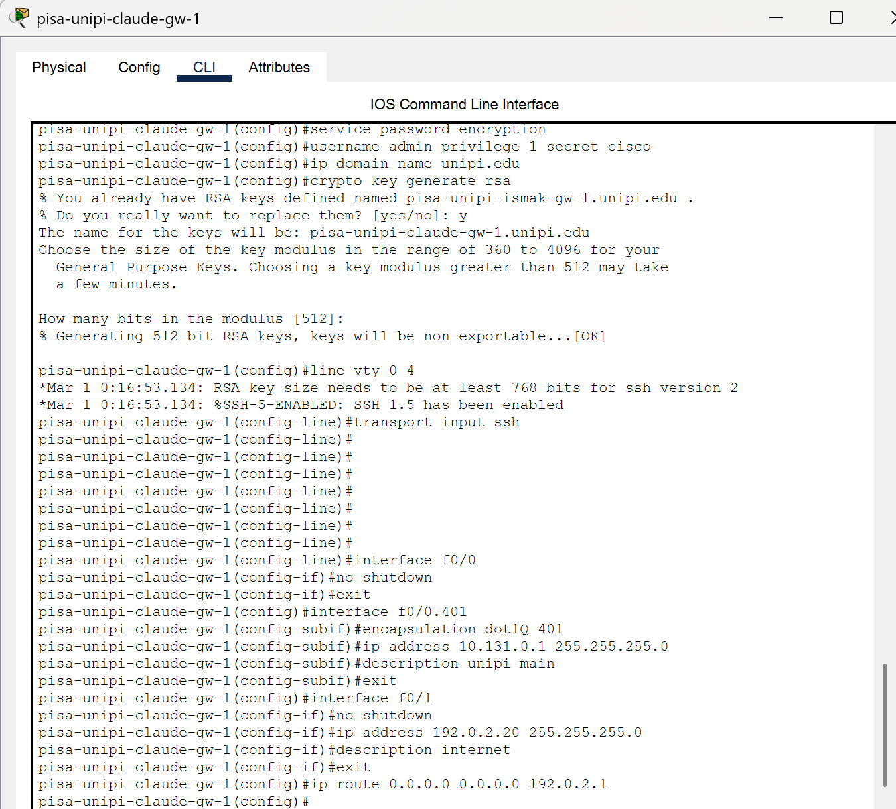

Рис. 8: Настройка интерфейсов маршрутизатора pisa-unipi-claude-gw-1.

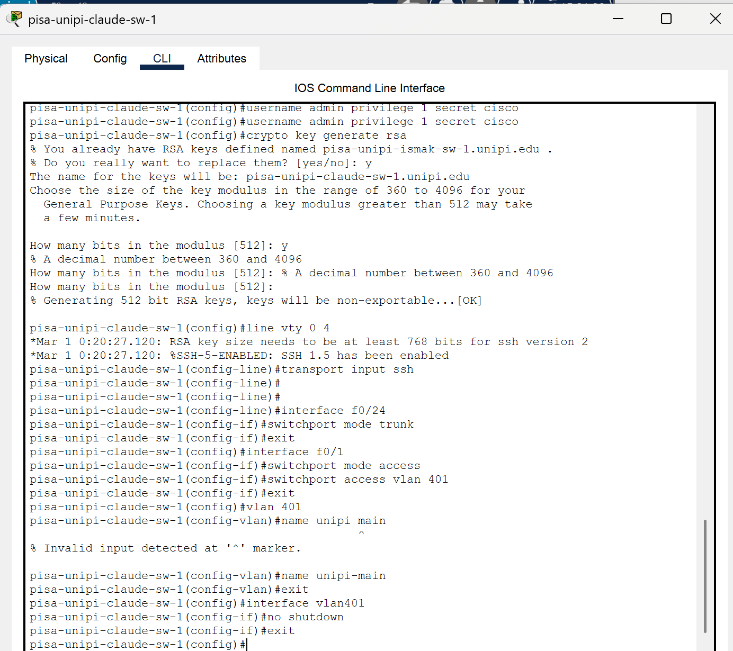

Рис. 9: Настройка интерфейсов маршрутизатора pisa-unipi-claude-gw-1.

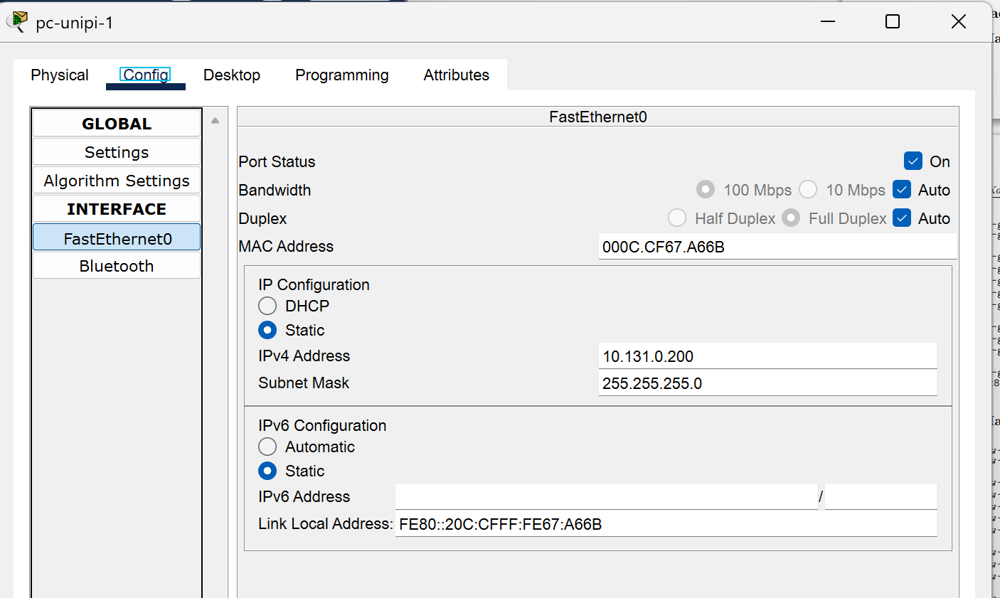

Рис. 10: Присвоение адресов оконечному устройству.

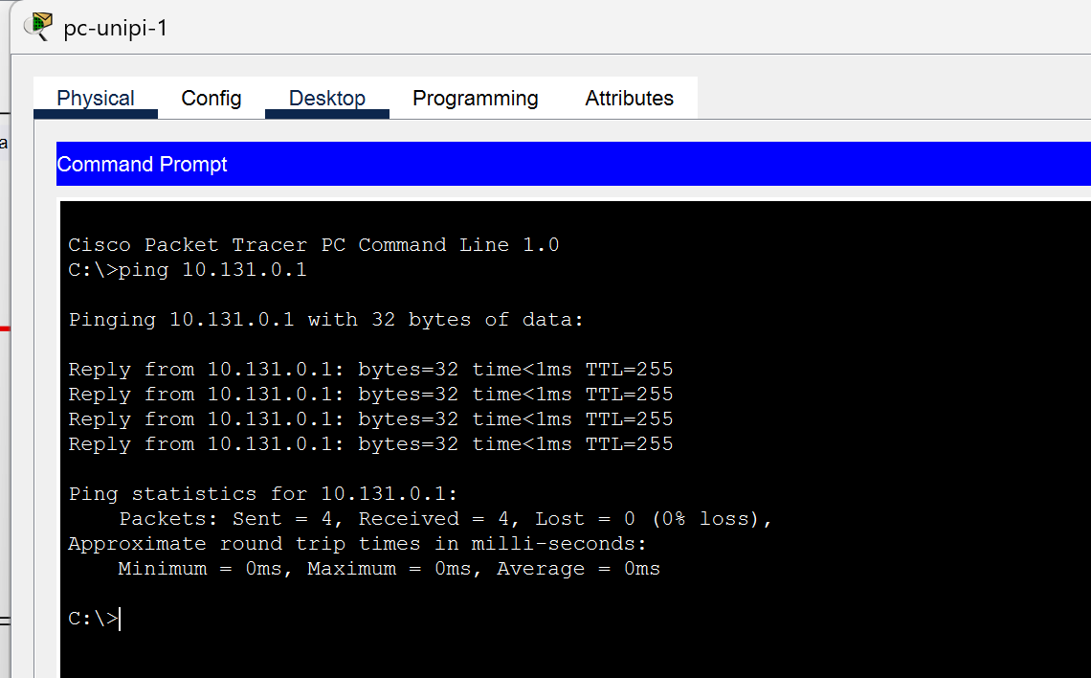

Рис. 11: Пинг адреса 10.131.0.1.

Далее настроим VPN на основе протокола GRE [25]

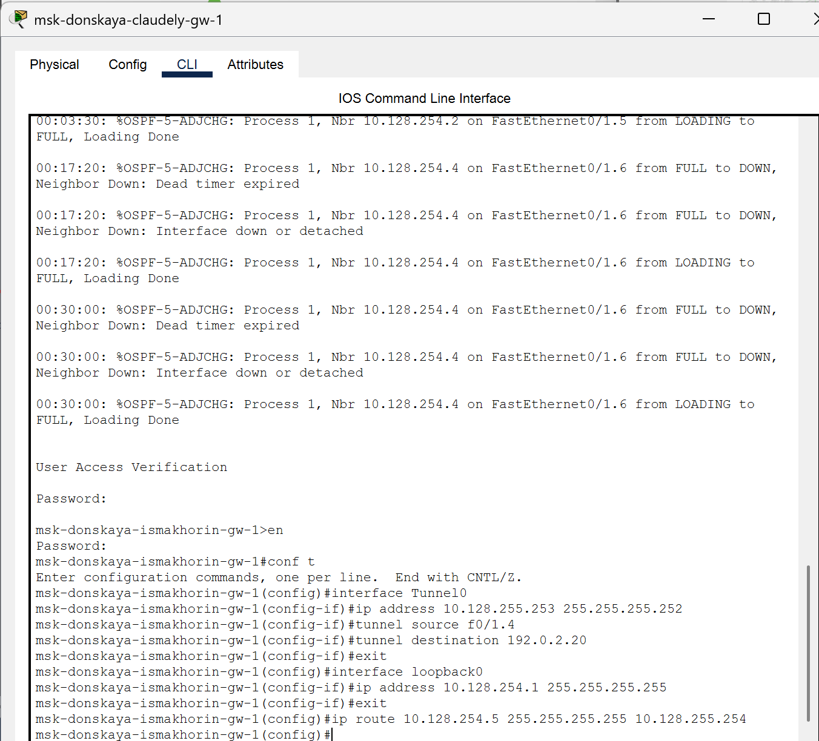

Рис. 12: Настройка маршрутизатора msk-donskaya-claudehorin-gw-1.

![Настройка маршрутизатора pisa-unipi-claude-gw-1.] (image/1.png){#fig:001 width=70%}%}

# 3 Выводы

В ходе выполнения лабораторной работы мы получили навыки настройки VPN-туннеля через незащищённое Интернет-соединение.

# 4 Ответы на контрольные вопросы:

1. Что такое VPN? - Зашифрованное соединение, устанавливаемое через Интернет между устройством и сетью.
2. В каких случаях следует использовать VPN? - Для дополнительного шифрования в сетях, безопасному подключению к локальным сетям извне.
3. Как с помощью VPN обойти NAT? - Поднять VPN-туннель/подключить OpenVPN.